5.*** Prepare answer files for Windows 7 automatic deployment via flash drive. Provide some steps and screenshots (or video).

Инсталираме Windows System Image Manager:

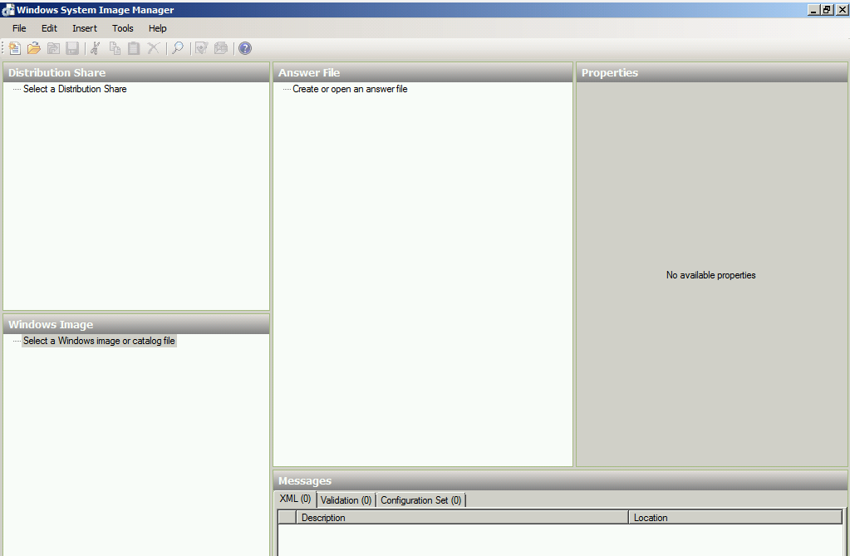

Създаваме нов Distribution Share:
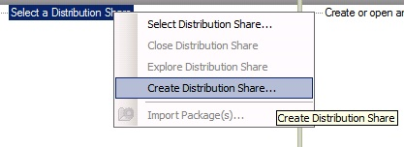
Избираме искания от нас каталог файл:
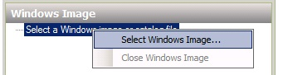
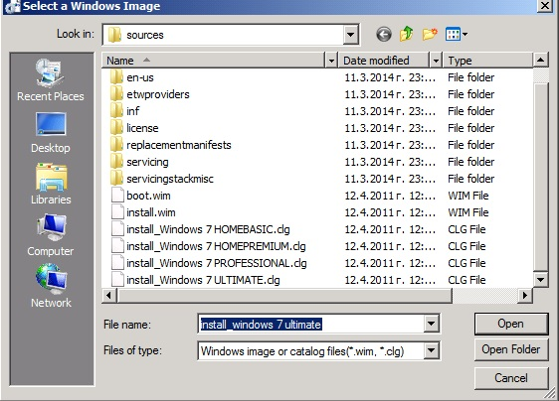

Правим нов answer file:
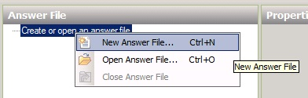

Като резултат имаме всичко необходимо създадено – сега започваме с настройките:
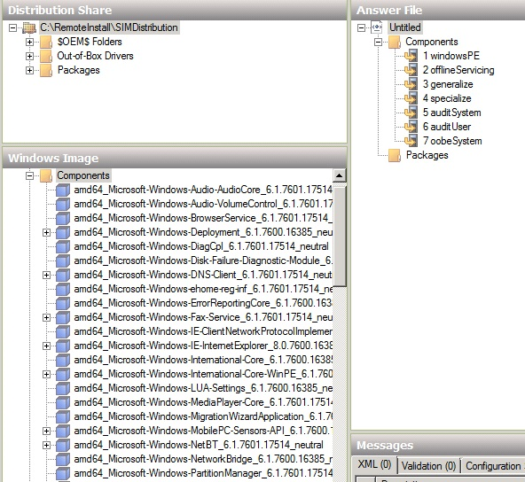

Избираме подходящите компоненти и ги добавяме в answer file-а:
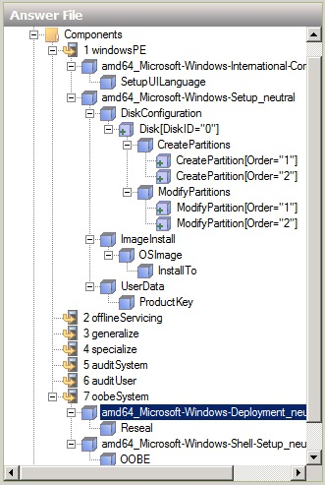

След което слагаме желаните стойности – подобно на тези за партишъна:
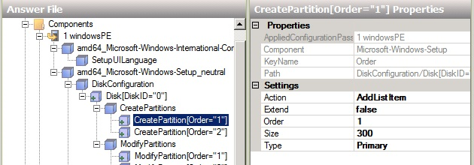

След попълване на целия файл, то трябва да го запишем като Autounattend.xml на USB флашката, тъй като при boot-ване, то windows setup търси този файл в root-а на флашката и го изпълнява, ако го намери. С това сме готови със задачата.

